Università degli Studi di Salerno
Corso di Ingegneria del Software

7Movies
Unit Test Report (UTR)
Versione 1.0





Data: 30/01/2020
Coordinatore del progetto:
Nome | Matricola

Partecipanti:
Nome | Matricola
Luca Siviero | 0512104862
Mario Castigliano | 0512104718

Scritto da: | Luca Siviero

Revision History
Data | Versione | Descrizione | Autore
25/01/2020 | 1.0 | Prima stesura | Luca Siviero
25/01/2020 | 1.0 | Revisione e completamente | Luca Siviero, Mario Castigliano

Indice
1. INTRODUZIONE
1.1. Identificazione del documento
1.2. Scopo
1.3. Riferimenti
2. DETTAGLI PER IL SEGUENTE LIVELLO DI TEST PLAN
2.1. Features testate
2.2. Panoramica dei risultati del test delle classi Bean
2.2.1. Bean Movie
2.2.2. Bean User
2.2.3. Bean Review
3. GLOSSARIO

- INTRODUZIONE

Lo scopo di questo documento è quello di riportare i risultati dell’esecuzione dei test case di unità dei bean del software 7Movies. Tutti i test sono stati realizzati utilizzando JUnit e il debugger fornito dalla console di Eclipse per verificare eventuali failure.

  - Identificazione del documento

Il seguente documento è identificato in modo univoco dalle seguenti proprietà: data di rilascio, i nomi di chi ha partecipato alla stesura e alla versione del suddetto; tali informazioni sono riportate nel frontespizio.
  - Scopo

Lo scopo del documento è quello di fornire una presentazione dettagliata della pianificazione del test di unità per il software 7Movies. Nel test si verificano le singole unità di una classe e si controlla che i metodi e le classi abbiano il comportamento atteso. Tale attività è delegata ai vari membri del gruppo, che testeranno i Bean delle classi implementate nel sistema.

  - Riferimenti

- 7Movies_RAD_v_1.2.docx
- 7Movies_SDD_v_1.2.docx
- 7Movies_ODD_v_1.1.docx
- 7Movies_TP_v_1.0.docx
- 7Movies_TCS_v_1.0.docx

- DETTAGLI PER IL SEGUENTE LIVELLO DI TEST PLAN

In questa sezione del documento verranno forniti i dettagli relativi alle funzionalità ed agli strumenti utilizzati per eseguire il test di unità.

  - Features testate

Il testing di unità si propone di effettuare il test dei Bean presenti nel sistema; in particolare:

- Verrà effettuato il test della classe UserBean.java

- Verrà effettuato il test della classe MovieBean.java

- Verrà effettuato il test della classe ReviewBean.java

  - Panoramica dei risultati del test delle classi Bean

Nessun bean ha riscontrato errori o failure.
Di seguito vengono riportati gli esiti positivi dell’esecuzione delle classi di test associati a ciascuna delle classi bean.
    - Bean Movie

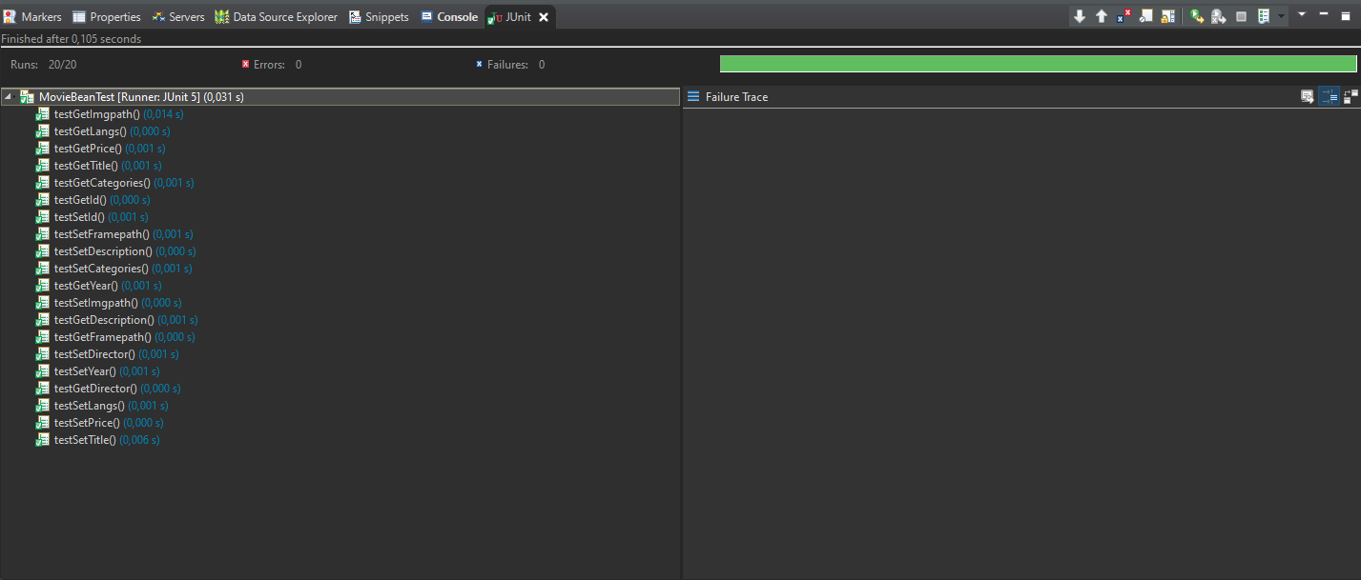

Non sono stati riscontrati errori o failures.

    - Bean User
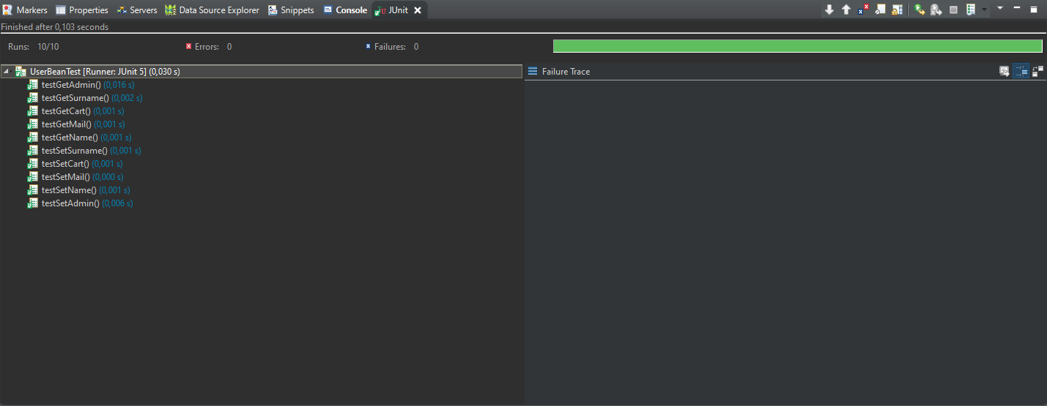

Non sono stati riscontrati errori o failures.

    - Bean Review
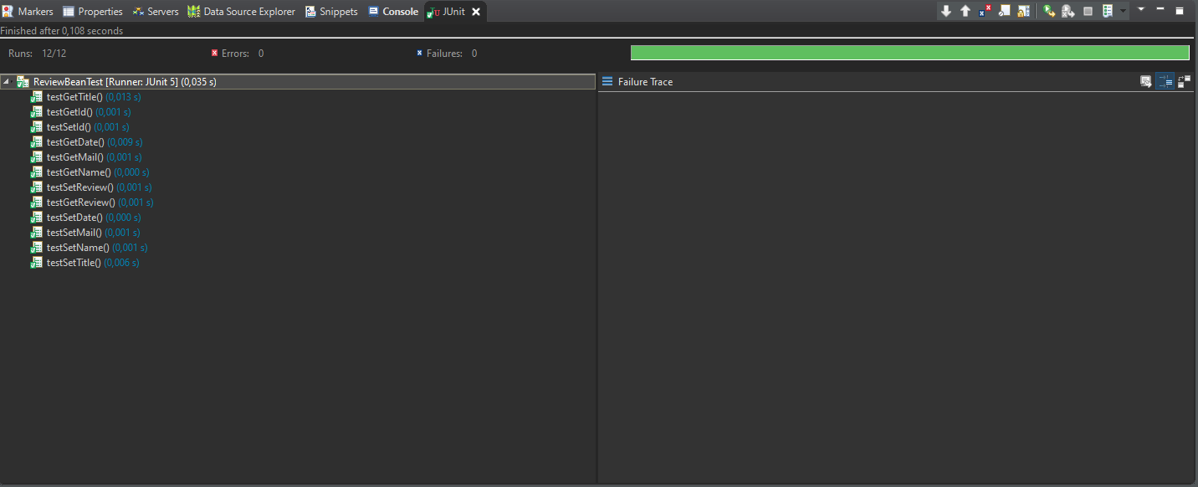

Non sono stati riscontrati errori o failures.

- GLOSSARIO

Definizioni:
- Bean: componente software riusabile, usata per rappresentare le informazioni di interesse.

- ODD: Documento che riporta e analizza gli oggetti che compongono il sistema analizzando le componenti a più basso livello, riportandole così come saranno implementate.

- RAD: Documento di Raccolta e analisi dei Requisiti che contiene l’elenco dei requisiti funzionali e non funzionali individuati in fase di individuazione dei stessi e la loro analisi sotto forma di scenari e casi d'uso. I mock-up mostrano una possibile implementazione dell’interfaccia del sistema.

- SDD: Documento che riporta la progettazione del sistema come risultato di una prima fase di modellazione: contiene una suddivisione ad alto livello del sistema nei sottosistemi che lo comporranno.

- TCS: Documento che specifica i casi di test in tutti i loro dettagli.

- TP: Documento che descrive il piano di testing adottato nel progetto e la definizione dei casi di test.

Acronimi:

- ODD: Object Design Document;

- RAD: Requirement Analysis Document;

- SDD: System Design Document;

- TCS: Test case specification;

- TP: Test Plan;

